**משחק פקמן עם רוחות חכמות אשר עושות שימוש באלגוריתם A\***

במסגרת הפרויקט, לקחנו את משחק פקמן הקלאסי, אשר המשתמש שולט בתנועת הפקמן ומנווט בתוך מבוך, והמטרה שלו היא לאכול את כל הנקודות תוך בריחה מהרוחות. השינויים שהכנסנו במשחק המקורי הם:

הרוחות שלנו הפכו לסוכנים חכמים אשר עושים שימוש בגרסאות שונות של אלגוריתם A* לצורך מציאת מסלולים אל הפקמן ורדיפה אחריו.

בנוסף, כל 10 שניות (5 מהלכי משחק), יופיעו 3 מכשולים (קירות) בצורה רנדומלית במשחק למשך 6 שניות (3 מהלכי משחק), דבר אשר יוצר מכשולים זמניים.

**דרישות להרצת הפרויקט:**

כדי להריץ את הפרויקט, נדרשת רק ספריית פייתון אחת בשם pygame, ניתן להתקין אותה על ידי הרצת הפקודה:

Pip install pygame

או

Pip install -r requirements.txt

אשר קובץ הדרישות מכיל את שם הספרייה והוא יתקין אותה.

**אלגוריתמים:**

במהלך הפרויקט מימשנו 4 אלגוריתמים,

אלגוריתם 1 – אלגוריתם פשוט אקראי, אשר בעזרתו הרוחות זזות בצורה אקראית.

אלגוריתם 2 – אלגוריתם אשר עושה שימוש ב A* כדי למצוא את המסלול אל הפקמן, האלגוריתם עושה שימוש בפונקציה היוריסטית מרחק מנהטן, האלגוריתם לא מתחשב בכיוון התנועה של הפקמן, או במכשולים הזמניים.:

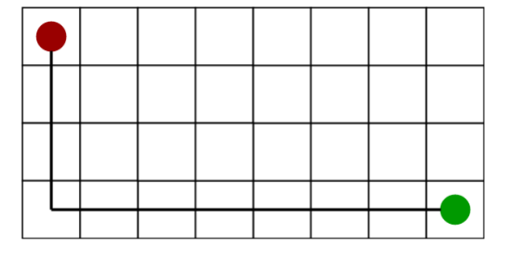

אלגוריתם 3 – בדומה לאלגוריתם 2, גם הוא עושה שימוש ב A* כדי למצוא את המסלול אל הפקמן, וגם הוא עושה שימוש בפונקציה היוריסטית מרחק מנהטן, אבל החידוש באלגוריתם הזה הוא שהוא בודק האם קיימים מכשולים זמניים. במידה וקיימים מכשולים זמניים, הוא יחשב מה עדיף לו לעשות כדי לתפוס את הפקמן. האם עדיף לו להמתין ליד המכשול, או לעקוף את המכשול ולהמשיך ברדיפה.

אלגוריתם 4 – האלגוריתם המתוחכם ביותר, הוא משתמש ב A* למציאת מסלול לפקמן, הוא משתמש בפונקציה היוריסטית מרחק מנהטן, הוא בודק האם קיימים מכשולים זמניים, ובוחר בהחלטה הנכונה האם כדאי לו להמתין ליד המכשול או לעקוף אותו ולרדוף אחרי הפקמן לפי המסלול הקצר ביותר ובנוסף, הוא לוקח בחשבון את כיוון תנועת הפקמן ומבצע חיזוי של התנועות העתידיות של הפקמן. הוא מחשב האם כדאי לו לחסום את הפקמן או לרדוף אחריו.

כרגע המשחק מוגדר עם 4 רוחות, אשר כל רוח עושה שימוש באלגוריתם אחר, ניתן לשנות את זה בקובץ world.py בשורות 54-60:

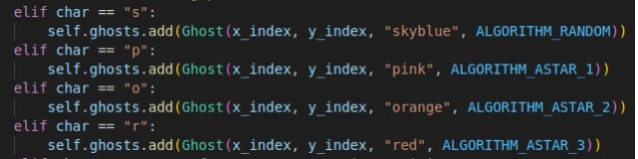

הדגמנו את כל האלגוריתמים השונים כי כאשר ניסינו לפתח את האלגוריתם הרביעי והמסובך ביותר, המשחק היה ממש קשה למשחק, לכן חשבנו להציג גרסאות שונות של אלגוריתם A* כדי לאפשר רמות קושי שונות במשחק וחלוקה של רוחות לאלגוריתמים אחרים. באופן זה גם נוכל לראות את ההבדלים בין האלגוריתמים השונים וביעילות שלהם ברדיפה אחרי הפקמן.